TRAUMATOLOGÍA
5 preguntas
FRACTURAS
- Clínica:
  - Dolor
  - Desviación de los ejes (deformación)
  - Equimosis
  - Crepitación ósea → característico
- Diagnóstico: radiografíaS (en general requiere >1 proyección)
- Manejo:
  - Inicial: ABC (manejo general de urgencias)
  - Analgesia: AINEs
  - Tratamiento de la fractura:
    - Ortopédico: inmovilización externa (ej: yeso, bota)
    - Cirugía: reducción + osteosíntesis (placa/tornillos)
      - Expuesta → aseo quirúrgico, riesgo de osteomielitis
      - Intraarticular → riesgo de artrosis
      - Riesgo de no unión (pseudoartrosis) o mala unión (consolidación viciosa)
        - Desplazada irreductible
        - Conminuta
        - Segmentarias (segmento móvil al medio), hay ≥2 rasgos fractura)
        - Clasificación Chomy >3 (que se vean feas)
FRACTURAS EXPUESTAS
- Clínica: fractura + herida en la que hueso entra en contacto con el exterior.
- Diagnóstico: clínica + radiografía
- Riesgos: OSTEOMIELITIS → complica consolidación de fractura + riesgos de todas las fracturas (lesión vascular, nervios, sd compartimental, dolor).
- Manejo: urgencia NO derivable → se maneja INMEDIATAMENTE y se deriva después.
  - ABC → O2 + 2 VVP + MNI (indicar SF EV)
  - Pilares:
- Aseo con SF: 3-10 litros a chorro
- ATB ev → según el grado
      - I: cefazolina EV → gram (+), principalmente S. aureus.
      - II: cefazolina + genta → gram (+), gram (-)
      - III: cefazolina + genta + clindamicina o metronidazol →gram (+), gram (-), anaerobios.
- Analgesia → AINEs
- Vacunación antitetánica: esquema general.
- Traslado y cirugía
- Traslado a centro terciario con traumatología:
  - SIN SUTURAR herida (cubrir)
  - Inmovilización con valvas largas y abiertas (evitar sd compartimental)
- Cirugía: aseo quirúrgico + osteosíntesis

- Clasificación: Gustilo y Anderson
Grado | Descripción
I | <1 cm  Mecanismo de baja energía (adentro hacia afuera: hueso rompe la piel )  Mínima contaminación
II | 1-10 cm  Mecanismo de moderada energía
III | >10 cm  Herida sucia  Bala  Catástrofe (zona de guerra, de catástrofe)  Agricultura | Subclasificación:  - Partes blandas sin daño (*estado de PB determinar R de infección)  - Partes blandas están mal  - Daño neurovascular (signos de isquemia o hemorragia activa severa)  - Amputación traumática

COMPLICACIONES DE LAS FRACTURAS (2-3 preguntas)
- Distrofia simpático refleja (SDR) = atrofia ósea de Sudeck = síndrome de dolor regional complejo
  - Clínica: tardío + dolor neuropático + edema/eritema + cambios piel + osteoporosis
    - Aparición semanas a meses post fractura
    - Dolor urente intenso, neuropático, alodinia, hiperalgesia → características neuropáticas.
    - Aumenta con movilidad distal (ej: duele la pierna y si muevo los ortejos, aumenta dolor)
    - Edema y eritema (similar a TVP)
    - Cambios tróficos de la piel y fanéreos (aumentar/disminuir vello, cambio color, cambio uñas)
    - Cambios tróficos óseos → osteoporosis moteada con lesiones en sacabocado (atrofia de Sudeck).
  - Causa: desconocida, se teoriza sinapsis/interacción entre fibras dolor y SNS con mal manejo inicial del dolor.
  - Diagnóstico: clínico
  - Manejo:
    - 1º Mejorar analgesia: AINEs, opiáceos
    - 2º Estabilizadores de conducción nerviosa (moduladores del dolor): pregabalina, gabapentina y amitriptilina
- Retracción isquémica de Volkmann:
  - Clínica: tardío + ant fractura EESS + retracción extremidad
    - Aparición semanas a meses post fractura
    - Antecedente fractura de extremidades superiores → +f es supracondílea de húmero.
    - Retracción de extremidad:“mano en garra”, cuesta extender los dedos.
  - Diagnóstico: clínico
  - Conducta:
    - 1º línea: KNT → recuperación movilidad de extremidad
    - 2º línea: cirugía si refractaria a KNT
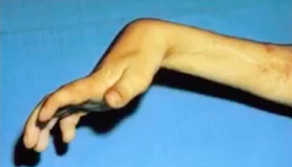
- Síndrome compartimental:
  - Clínica: precoz + dolor intenso + aumenta con mov. distal + edema + disminución pulsos
    - Minutos a horas después de la fractura
    - Dolor muy intenso → somático, punzante
    - Aumenta con movilidad distal pasiva
    - Edema
    - Disminución de pulsos
    - Puede llegar a necrosis de extremidad.
  - Diagnóstico: clínico, frente a la duda se puede hacer medición directa de presión hidrostática con línea arterial dentro del compartimiento
  - Conducta: fasciotomía amplia (por traumatólogo).
    - Si está iniciando y sin isquemia: 1º retirar yeso 2º levantar extremidad 3º movimientos distales (mejorar retorno venoso y disminuir edema).
- Trombosis venosa profunda (TVP)
  - Clínica: días después + dolor aumenta palpación muscular/cordón venoso + edema + Homans + eritema/cianosis
    - Días (2º-7 días) después, no de forma inmediata.
    - Dolor, que aumenta a la palpación de masas musculares, puede tener cordón venoso
    - Edema
    - Signo de Homans (al dorsiflectar pie aumenta dolor)
    - Eritema/cianosis
  - Diagnóstico: confirmación con eco-doppler EEII
  - Conducta: anticoagulación heparina → TACO mínimo 3 meses.
    - Si anticoagulación contraindicada (HDA/HDB, AVE hemorrágico, politmt) → filtro VCI
- Tromboembolismo pulmonar (TEP)
  - Clínica:
    - Días después (ocurre post TVP) → de inicio súbito
    - Dolor torácico + disnea y desaturación
    - Derrame pleural (generalmente exudado hemorrágico)
    - Otros síntomas: fiebre, hemoptisis, síncopes, hipotensión.
      - Taquicardia es signo más precoz y sensible
  - Diagnóstico: AngioTAC de tórax
    - Dímero D no sirve en agudo (se eleva con fractura.)
  - Conducta: heparina → TACO, mínimo 6 meses.
    - Si contraindicación de anticoagulación: filtro VCI.
  - TEP masivo (compromiso hemodinámico):
    - Estudio: ecocardiograma (HTP y falla VD) o angiografía pulmonar.
    - Manejo: trombolisis
- Embolia grasa:
  - Clínica: tríada = distrés respiratorio (EPA no cardiogénico) + compromiso conciencia + rash petequial
    - Aparece horas o al día siguiente de fractura
    - Se asocia a fractura de huesos largos (fémur, tibia, húmero)
  - Diagnóstico: clínico → ⅔ tríada
  - Conducta: soporte (ningún medicamento se ha demostrado que sirve, generalmente evoluciona a muerte o daño cerebral)
- Lesiones nerviosas:
  - Diagnóstico: clínico
    - Inmediata: post fractura, se genera lesión nerviosa
    - Déficit neurológico
      - Déficit motor: paresia
      - Déficit sensitivo: hipoestesia, anestesia
      - Arreflexia: si nervio participa en ROT
    - Según nervio lesionado, cambia clínica.
  - Pronóstico: depende de qué lesión sea
    - Neuroapraxia: nervio “atontado” pero está entero → mejora en horas o días.
    - Axonotmesis: axón cortado pero vaina de mielina indemne → mejora en semanas
    - Neurotmesis: cortado nervio + axón + vaina de mielina → no mejora, déficit permanente. REQUIERE reparación quirúrgica para salvar acción del nervio.
  - Tratamiento: observación hasta cirugía dependiendo del tipo de lesión.
    - Déficit parcial (se asume que es neuropraxia): observación
    - Déficit total (es imposible saber si es axonotmesis o neurotmesis: cirugía; si es axonotmesis se cierra sin reparar
  - Clínica específica (según nervio):
- Nervio radial: fractura de diáfisis de húmero (nervio adherido a diáfisis por surco radial).
      - No extiende EESS: antebrazo, muñeca y dedo (“no puede acelerar moto”)
      - ↓sensibilidad en cara posterior EESS.
- Nervio axilar /circunflejo: luxación/fractura de hombro (*anterior)
      - No abduce el hombro → falla deltoides
      - Disminuye la sensibilidad de la piel sobre el hombro (zona del deltoides).
- Nervio mediano: fractura supracondílea de húmero.
      - No flecta 1er a 3er dedo
      - Disminuye sensibilidad de 1er a 4to dedo (anular comparte sensibilidad mitad por mediano y mitad por cubital)
- Nervio cubital: fractura de codo (nervio pasa por cara medial del codo).
      - No flecta 4to y 5to dedo
      - Disminuye sensibilidad de 4 (mitad) y 5to dedo completo.
- Nervio ciático: luxación/luxofractura posterior de cadera (accidente de tránsito).
      - No flecta EEII: flexión rodilla o dorsiflexión pie (no puede acelerar).
      - Disminuye sensibilidad de pie, pierna y cara posterior muslo (rodilla hacia abajo).
      - Disminuye reflejo aquiliano (raíz S1), se mantiene rotuliano (N femoral, L4)
- Parálisis del borracho: parálisis compresiva nervio radial (borracho se duerme sobre el brazo).
- Parálisis de luna de miel: parálisis compresiva del plexo braquial (por dormir con pareja en hombro).
- Lesiones arteriales:
  - Clínica:
    - Oclusión 6P (embolia aguda de EEII): palidez, paresia, parestesia, pulso ausente, poiquilotermia (frialdad), pain (dolor).
    - Hemorragia: es pulsátil
  - Diagnóstico: clínico
  - Tratamiento:
    - Hemorragia: 1º compresión → 2º cirugía vascular.
      - NUNCA torniquete porque aumenta daño isquémico (solo compresión)
      - Ligadura arterial si sangra demasiado
    - Oclusión: 1º cirugía vascular (en casos seleccionado puede haber trombosis y se anticoagula con heparina)
  - BONUS: Disección de la túnica íntima de arteria poplítea
    - Adulto mayor, estuvo desmalezando el jardín. Al levantarse evoluciona con dolor en la pierna y pie izquierdo. Examen físico tiene palidez, frialdad y ausencia de pulso = isquemia aguda de EEII
    - Manejo: heparina + cirugía vascular
- Retardo de consolidación
  - Clínica:
    - Persiste con dolor por más tiempo del normal
    - Mayor tiempo al normal
  - Causa: mala inmovilización, AINEs pueden agravar (reducción flujo de sangre hacia huesos). .
  - Diagnóstico: clínica + radiografía → callo óseo en consolidación/maduración
  - Conducta: mejorar inmovilización y evaluar reemplazo de AINEs (paracetamol o tramadol)
- Pseudoartrosis (= no unión)
  - Clínica: movilidad anormal en el foco de fractura, SIN consolidación
    - No duele o dolor muy leve.
    - Nunca consolida (se interponen partes blandas entre focos de fx)
  - Causa:
    - Hipertrófica: mala inmovilización → en pata de elefante
    - Atrófica: mala irrigación o hueso patológico (osteomielitis, alt. nutricional)
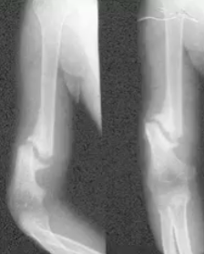
  - Diagnóstico: clínico + radiografía → partes blandas se interponen + extremos óseos hipertróficos (en pata de elefante) o atróficos
  - Conducta:
    - 1º cirugía: remoción de partes blandas
    - 2º Manejo de la causa de base
- Consolidación viciosa (= mala unión):
  - Clínica: consolidación con desviación.
    - Indolora
    - Consolidación desalineada
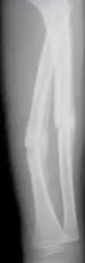
  - Causa:
    - Mala inmovilización (desviación paulatina)
    - Mala reducción (nunca se alinearon los huesos).
  - Diagnóstico: clínico + radiografía → se ve consolidación pero desviada
  - Conducta: cirugía: refracturar y luego reducir e inmovilizar.

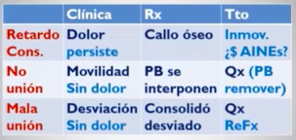

POLITRAUMATISMO Y FRACTURA DE PELVIS
- Politraumatismo:
  - Causas: accidentes de tránsito (*atropello) > caídas de altura (otras: agresiones, otros traumas)
  - Dg: clínico → trauma de ≥3 sistemas (ej: GI, GU y locomotor)
  - Enfrentamiento: 3 Rx mínimas (+) Rx adicionales de los lugares traumatizados
    - Lateral de cuello: fractura o esguince cervical → descartar lesión medular
    - AP de tórax: derrame, contusión, Ntx
    - AP de pelvis: fractura de pelvis
  - Tratamiento: ABC + manejo de las complicaciones (Ntx, Htx, lesión GU)
    - A: VA permeable + collar cervical
    - B: ventilación
    - C: circulación → 2VVP + SF + compresión de heridas (es lo más urgente si está sangrando)
    - D: déficit neurológico + HGT
    - E: exposición → desvestir y Tº
- Fractura de pelvis
  - Causas: accidentes de tránsito (*atropello) > caídas de altura (otras: agresiones, otros traumas)
  - Enfrentamiento: (=) que politmt + tacto rectal y vaginal (fractura expuesta hacia sist. GI y GU)
  - Dg: Rx AP de pelvis
  - Tto: ABC + manejo de complicaciones
  - Complicaciones
    - Shock hipovolémico
      - Causa: 2º a hemorragia venosa (lesión de las venas pélvicas)
      - Tto: SF (ABC) + estabilización (sabana, férula neumática, tutores externos, hamaca pélvica)
    - Sección uretral
      - 1º UCG + cistostomía si globo vesical
      - 2º Cirugía
      - NO instalar CUP

Pelvis en libro abierto Tres rasgos de fractura
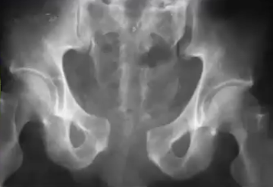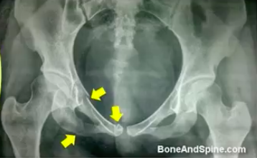
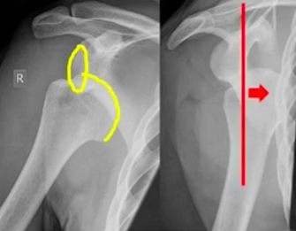
LESIONES DE HOMBRO
- Generalidades
  - Causa común: caída a nivel con golpe en hombro contra el suelo
  - Clínica: dolor e impotencia funcional
  - Diagnóstico: radiografía de hombro → AP y axial
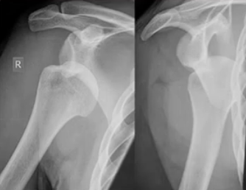
- Luxación anterior de hombro
  - Clínica: general + hombro en charretera (pierde circunferencia y se vuelve angulado).
    - Riesgo: lesión de nervio axilar, se debe buscar dirigidamente → falla en abducción y pérdida de sensibilidad.
    - Si hay déficit total, se debe reparar después el nervio
  - Diagnóstico:
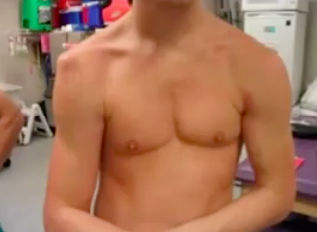
    - Radiografía AP: circunferencia glenoidea y humeral no concuerdan
    - Radiografía axial: muestra si es anterior o posterior
  - Tratamiento:
    - Primer episodio: reducción cerrada (bajo anestesia) e inmovilización (inmovilizador de hombro bloqueado).
    - Recurrente (≥2 episodios): cirugía (se asume rotura del labrum).
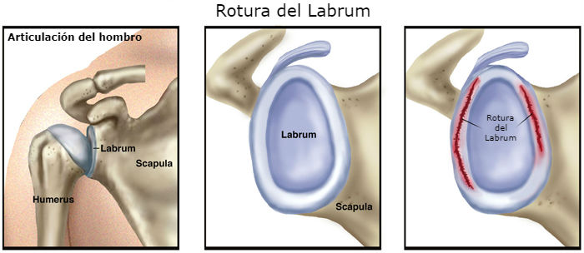
- Luxación posterior de hombro
  - Clínica: similar a luxación anterior pero tiene diferencias
    - Examen físico menos alterado → no se ve el hombro en charretera
    - Mayor riesgo de recurrencia (mayor riesgo de dañar labrum)
  - Estudio: radiografía AP y axial + RM hombro (para evaluar estado de partes blandas de articulación)
  - Causa: trauma eléctrico o convulsiones: músculos espalda más fuertes (Infrecuente pero clásico8)
  - Manejo:
    - 1er episodio y RM normal: reducción e inmovilización
    - Recurrente o RM alterada en 1er episodio: cirugía
- Disyunción o luxación acromioclavicular:
  - Clínica: signo de tecla de piano (clavícula se levanta y se puede bajar como tecla de piano) + dolor en la unión A-C.
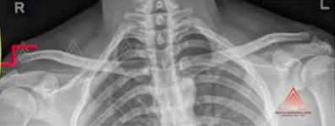
  - Diagnóstico: radiografía AP bilateral comparativa de hombro (en misma placa, salen ambos hombros y se pueden comparar)
    - Hallazgos: aumento espacio entre clavícula y escápula.
  - Tratamiento:
    - Ortopedia: inmovilización con cabestrillo o inmovilizador de hombro)
    - Cirugía: desplazamiento importante (manejo de especialista)
- Fractura de clavícula
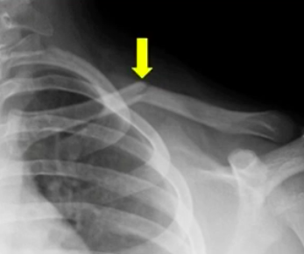
  - Clínica: dolor y deformidad de clavícula (palpación medial a lateral) +/- crépito óseo +/- signo de tecla de piano si ⅓ distal
  - Diagnóstico: radiografía AP y axial
  - Tratamiento:
    - ⅓ medio (+ F): ortopédico con inmovilizador de hombro bloqueado (NO se recomienda vendaje en 8 por >anquilosis).
    - Extremos (⅓ medial y lateral, *articulaciones): cirugía
Tabla resumen
Patología | Clínica | Diagnóstico | Manejo
Luxación anterior de hombro | Dolor post trauma, impotencia funcional  hombro en charretera, lesión nervio axilar | Radiografía AP y axial | 1er ep: reducción + inmovilización  Recurrente: cirugía para reparación labrum
Luxación posterior de hombro | Dolor post trauma, impotencia funcional, similar a anterior pero no tan marcado EF. | Radiografía AP y axial  RMN hombro | RMN de hombro  - Normal → reducción + inmovilización  - Alterada (o recurrente) → cirugía
Disyunción acromioclavicular | Dolor post trauma, impotencia funcional  Signo tecla del piano  Dolor a palpación unión AC | Radiografía AP bilateral comparativa | Inmovilización o cirugía (según desplazamiento)
Fractura de clavícula | Dolor y deformidad ± crépito óseo, signo de tecla de piano  Impotencia funcional | Radiografía AP y axial: clavícula-escápula | ⅓ medio: ortopédico  Extremos: cirugía

LESIONES DE EXTREMIDADES SUPERIORES
- Generalidades
  - Causa: generalmente por caídas a nivel con apoyo de extremidad superior en extensión.
  - Diagnóstico: radiografías
- Fractura de escafoides (h. navicular de la mano)
  - Clínica:
    - Dolor en la tabaquera anatómica
    - Clásico en hombre joven post caída
  - Riesgo: necrosis avascular del hueso (disfunción movilidad a largo plazo.)
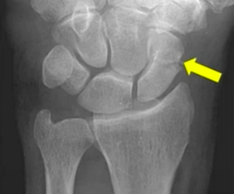
  - Diagnóstico: 1ºL TAC de mano
    - 2ºL Radiografía (puede ser 1ºL si no está disponible el TC): si está normal no descarta (solicitar TAC).
    - *Si no tengo TAC: inmovilizar la mano (evitar progresión a necrosis avascular)
  - Tratamiento:
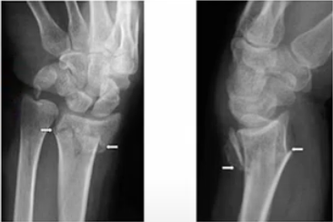
    - Ortopédico: no desplazada ni complicada
    - Cirugía: desplazada (>R NAV) o complicada (necrosis avascular)
- Fractura de muñeca
  - Clínica:
    - General de fractura: dolor, impotencia funcional, examen físico alterado.
    - Fractura de Colles (fractura EDR): deformación en dorso de tenedor.
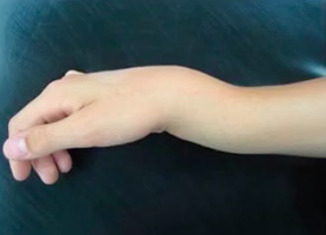
      - Impactada
      - Radializada: desviada al pulgar
      - Dorsalizada: desviada hacia arriba
  - Diagnóstico: radiografía de muñeca y antebrazo
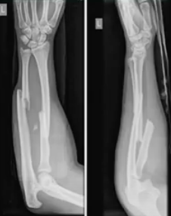
  - Tratamiento: ortopédico vs. cirugía (desplazada, intrarticular, conminuta, segmentaria, expuesta)
- Fractura de antebrazo
  - Clínica: dolor, impotencia funcional, alteración EF.
  - Diagnóstico: radiografía
  - Tratamiento: cirugía siempre (si no se opera, se genera anquilosis y daña movilidad del antebrazo y flexoextensión, pronosupinación).
- Luxofracturas del antebrazo: en ambos se fractura diáfisis y se luxa el otro hueso.
  - Monteggia: fractura diáfisis cubital + luxación de cúpula radial (*duele pronosupinar)
  - Galeazzi: fractura diáfisis radio + luxación de cubito distal.
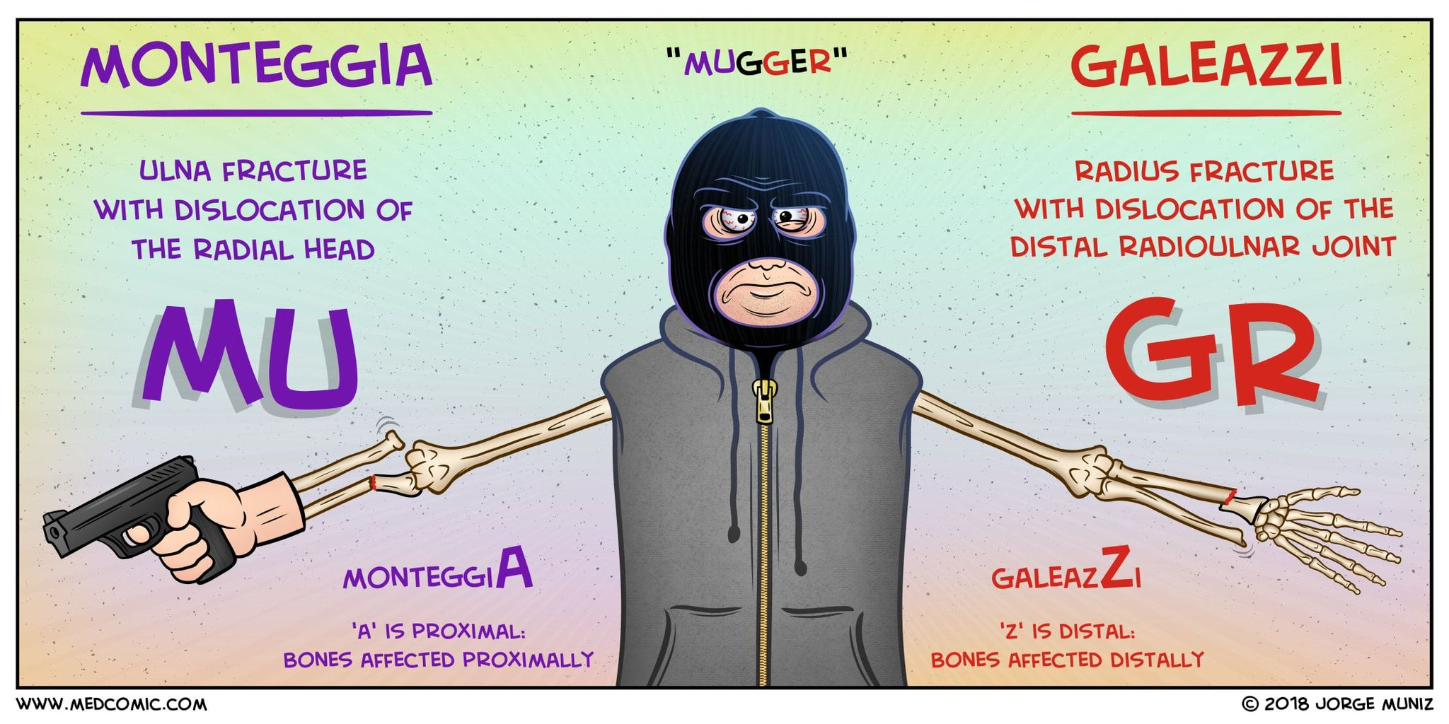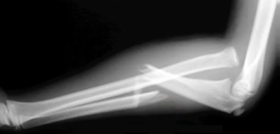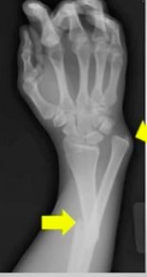
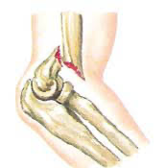
- Fractura supracondílea de húmero (distal)
  - Clínica: equimosis en fosa cubital + deformación de codo + trauma intenso (corriendo, bicicleta, atropello).
  - Riesgo:
    - Lesión de arteria braquial (humeral)
    - Lesión de nervio mediano
**En fractura de diáfisis humeral → lesión del nervio radial
  - Diagnóstico: radiografía
  - Tratamiento: cirugía siempre
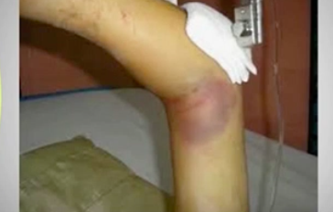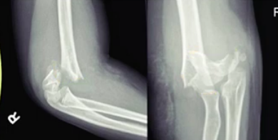
- Fractura de cúpula radial (proximal)
  - Clínica:
    - Dolor a la pronosupinación → lo más importante, no puede hacerla
    - Flexo-extensión duele menos (puede hacerla)
  - Diagnóstico: radiografía
  - Tratamiento: ortopedia o cirugía
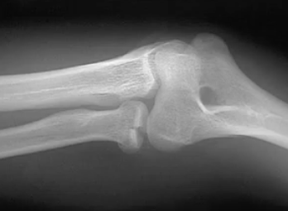
- Fractura subcapital de húmero (proximal, debajo de cabeza del húmero)
  - Clínica:
    - Zona proximal del brazo
    - Equimosis en la cara interna del brazo (cerca de axila)
  - Causa: osteoporosis, en adulto mayor
  - Diagnóstico: radiografía
  - Tratamiento: ortopedia vs cirugía
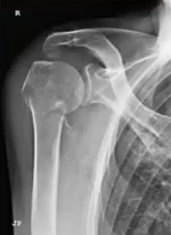
- Dedo en martillo (=mallet finger)
  - Clínica:
    - Antecedente de trauma en el dedo
    - Imposibilidad de extender la falange distal
  - Causa: ruptura de fascia extensora o ligamento (no hay fractura habitualmente).
  - Riesgo: daño permanente (fascia no cicatrizay se retrae)
  - Diagnóstico: clínico, se pide radiografía para descartar fractura avulsiva (mallet fracture)
  - Tratamiento: ortopédico urgente → férula en extensión (= para mallet fracture)
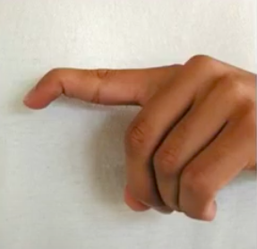
- Dedo en gatillo (=dedo en resorte)
  - Clínica:
    - Dificultad para extender uno o más dedos (queda dedo flexionado, “apretando un gatillo”)
    - Luego, al extender, el dedo “salta”
  - Causa: atrapamiento del tendón flexor profundo de los dedos
  - Diagnóstico: clínico (sin radiografía)
  - Tratamiento: cirugía → liberar tendón atrapado en polea
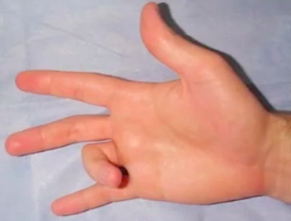

Tabla resumen
Patología | Clínica | Diagnóstico | Manejo
Fractura de escafoides | Dolor en tabaquera anatómica  Riesgo de necrosis avascular | TAC mano  Radiografía (normal no descarta) | No desplazada, no complicada: ortopédico  Desplazada/complicada: cirugía
Fractura de muñeca | Fractura de Colles (EDR) → dorso en tenedor (impactada, radializada, dorsalizada) | Radiografía muñeca y antebrazo | Ortopedia o cirugía
Fractura de antebrazo | General de fracturas | Radiografía antebrazo | CIRUGÍA siempre
Luxofractura de antebrazo | Monteggia: fractura diáfisis cubital + luxación cúpula radial (proximal) + dolor pronosupinación  Galeazzi: fractura diáfisis radial + luxación cúpula cubital (distal) | Radiografía | CIRUGÍA siempre
Fractura supracondílea humeral (proximal) | Equimosis en fosa cubital + deformación codo + trauma intenso  Riesgo → lesión arteria braquial, lesión nervio mediano | Radiografía | CIRUGÍA siempre
Fractura cúpula radial | Dolor a la pronosupinación, flexoextensión duele menos | Radiografía | Ortopedia o cirugía
Fractura subcapital húmero (proximal) | Equimosis en zona axilar  Antecedente de osteoporosis | Radiografía | Ortopedia o cirugía
Dedo en martillo (mallet) | Rotura fascia extensora. imposibilidad de extender falange distal  Riesgo de daño permanente | Clínico + radiografía para descartar fractura | Ortopédico urgente → férula en extensión
Dedo en gatillo (resorte) | Dificultad para extender dedo (completo): por atrapamiento de tendón flexor profundo | Clínico | Cirugía → liberación de tendón atrapado

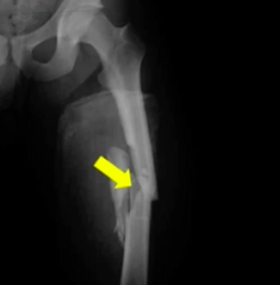
9. LESIONES DE EXTREMIDADES INFERIORES
- Generalidades de lesiones EEII:
  - Clínica: dolor + impotencia funcional + crépito óseo + desviación de ejes
  - Diagnóstico: radiografía
  - Tratamiento: cirugía (femur, pierna, tobillo) + manejo complicaciones
- Fractura de fémur
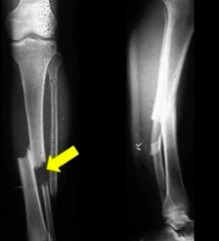
  - El cuádriceps es un músculo fuerte: tracciona y cabalga los extremos óseos.
  - Tratamiento: cirugía (no responde a manejo ortopédico)
- Fractura de pierna
  - Complicaciones: síndrome compartimental y TVP
  - Tratamiento: cirugía (podría responder a manejo ortopédico pero retrasa caminar y aumenta riesgo de TVP)
- Lesiones de tobillo (esguince y fractura)
  - Clínica:
    - Mecanismo: inversión (hacia adentro) o eversión (hacia afuera) forzada.
    - Genera dolor e impotencia funcional + equimosis + edema (si solo estos síntomas, sospecho esguince)
    - Criterios de Ottawa (sospechar fractura):
      - Imposibilidad de apoyar
      - Crépito óseo
      - Dolor a la compresión de prominencias óseas
        - Maléolos internos y externos
        - Base del 5to metatarsiano: fractura avulsiva x inserción de tendón
        - Cabeza del peroné: energía sube por sindesmosis y fractura en zona alta
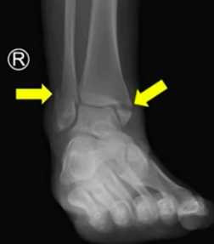
  - Diagnóstico: radiografía (se pide siempre independiente de los criterios de Ottawa)
EUNACOM:
    - Clínica de esguince, cuál es el enfrentamiento: radiografía
    - Clínica de esguince, cuál es el dg: esguince
  - Tratamiento:
    - Fractura: cirugía
    - Esguince:
      - RICE (reposo + ice local + compresión + elevación)
      - Inmovilizador con bota removible
      - Prevenir recurrencias: el esguince es FR de recurrencia

LESIONES DE RODILLA
- Generalidades:
  - Clínica: dolor de rodilla e impotencia funcional
  - Diagnóstico: RMN rodilla → única que permite ver partes blandas (cartílago y tejido conectivo)
- Lesiones meniscales
  - Clínica:
    - Dolor rodilla, bloqueo articular → se queda rodilla atascada al caminar
    - Sensación de inestabilidad
    - Maniobra de Apley (+) → acostado hacia abajo, flexión rodilla y pie, compresión en contra de la camilla y se gira → talón indica que menisco se está evaluando.
      - Dolor a la rotación externa: menisco lateral
      - Dolor a la rotación interna: menisco medial
    - Dolor a la palpación de la interlínea articular
  - Mecanismo: torsión de rodilla (giro brusco)
  - Diagnóstico: RMN de rodilla
  - Tratamiento:
    - 1ºL Conservador: reposo, AINEs, KNT/ejercicio fortalecimiento cuadriceps.
    - 2ºL Cirugía por artroscopia (disminuye morbilidad cirugía)
      - Si falla tratamiento conservador
      - RNM muy alterada.
- Lesiones ligamentos cruzados
  - Clínica:
    - Inestabilidad: es lo más importante, específico (ligamentos que más estabilizan articulación).
    - Cajón
      - Luxar tibia hacia anterior → LCA
      - Luxar tibia hacia posterior → LCP
    - Dolor
  - Mecanismo: hiperextensión de rodilla (LCA), hiperflexión/golpe directo (LCP)
  - Diagnóstico: RMN de rodilla
  - Tratamiento:
    - LCA → 1ºL artroscopia (cirugía) SIEMPRE
    - LCP → 1ºL conservador (ejercicio, AINEs, reposo)
      - Inestabilidad persistente o deportista: cirugía/artroscopia
- Lesiones ligamentos colaterales lateral (LCL) y medial (LCM) (= esguince de rodilla)
  - Mecanismo
    - Varo forzado (rodilla afuera) → LCL
    - Valgo forzado (rodilla adentro) → LCM
  - Clínica:
    - Signo de bostezo (inestabilidad)
      - Varo (pierna hacia adentro, rodilla hacia afuera) → LCL; extracapsular no entra en contacto con menisco
      - Valgo (pierna hacia afuera, rodilla hacia adentro) → LCM; se asocia a lesión de menisco interno.
  - Diagnóstico: RMN
  - Tratamiento: conservador → inmovilizador de rodilla
- Disfunción patelofemoral
  - Clínica:
    - Dolor cara anterior de rodilla
    - Inestabilidad de rótula: “siento que se me sale la rótula”
    - Antecedente de ejercicio de subir o bajar cerros/escaleras
  - Diagnóstico: clínico, solo RNM si sospecho otra patología
  - Tratamiento: conservador (reposo, AINEs) + KNT con ejercicios de fortalecimiento cuadriceps
  - Diagnóstico diferencial: duelen debajo de la rodilla
    - Tendinitis pata de ganso (tendinitis): dolor inferior a la rodilla por medial, cercano a la tibia
    - Tendinitis banda iliotibial o fascia lata: dolor inferior a la rodilla por lateral, trotadores.
    - Síndrome Osgood Schlatter (entesitis de la inserción del tendón rotuliano): dolor inferior a la rodilla, por anterior.

Patología | Clínica | Diagnóstico | Manejo
Lesión meniscal | Bloqueo articular  Maniobra de Apley (+)  Dolor palpación línea interarticular  Mecanismo: torsión de rodilla (giro brusco) | RMN rodilla | 1ºL Conservador: reposo, AINEs, KNT  2ºL Cirugía: falla tto conservador, RMN muy alterada
Lesión de ligamento cruzado | Inestabilidad articular  Signo del cajón (+)  Mecanismo:  - Hiperextensión (LCA)  - Hiperflexión de rodilla (LCP) | RMN rodilla | LCA: cirugía SIEMPRE  LCP: 1ºL conservador  - 2ºL cirugía (falla tto conservador, inestabilidad, deportista)
Lesión de ligamentos colaterales (=esguince rodilla) | Signo de bostezo (+)  Mecanismo:  - Varo forzado: LCL  - Valgo forzado: LCM (*lesión menisco medial) | RMN rodilla | Conservador: inmovilizador de rodilla
Disfunción patelofemoral | Antecedente: subir/bajar cerros o escaleras  Dolor cara anterior de rodilla  Sensación de inestabilidad de rótula | Clínico | Conservador: KNT (fortalecimiento de cuádriceps)

LESIONES DE CADERA
- Fractura de cadera
  - Generalidades:
    - Fractura de cadera en AM: mortalidad de 50% a los 1-2 años
    - Paciente de riesgo:
      - Antecedente de osteoporosis
      - Adulto mayor (trauma a nivel)
      - Traumas de alto impacto en jóvenes → generalmente en politraumatizados
  - Mecanismo: caída a nivel (adulto mayor)
  - Clínica:
    - Imposibilidad de caminar
    - Imposibilidad de levantar el talón del piso
    - Posición impúdica (sin pudor): abducción (cadera se separa), rotación externa, acortamiento de pierna
  - Diagnóstico: radiografía AP y axial de cadera + radiografía AP de pelvis (comparación de ambas)
  - Tratamiento:
    - 1º ABC, estabilizar al paciente
    - 2º Cirugía siempre (lo antes posible, 1º tratar infección)
      - Osteosíntesis: siempre en intertrocantérica o >65 años o no desplazada
        - DHS (tornillo dinámico): intertrocantérica
        - Tornillo canulado: cuello
      - Prótesis
        - Cuello + ≥65 años + desplazada ≥Garden III (↓R de lesion vascular)
        - Complicación: necrosis avascular de cabeza femoral (+F, en fractura de cuello por rotura BV)
      - Cirugía de Girldestone: se retira la cabeza femoral.
        - Indicación: paciente postrado (se opera para manejo del dolor, aún si no vaya a caminar más)
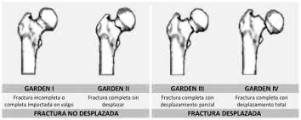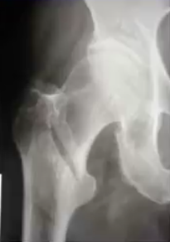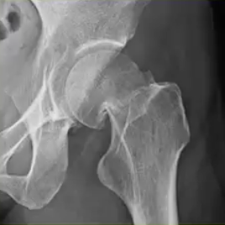

- Luxación posterior de cadera
  - Mecanismo: caída a nivel o accidente de tránsito como copiloto
  - Clínica:
    - Imposibilidad de caminar
    - Posición púdica (pudoroso) → al revés de fractura: aducción, rotación interna, acortamiento
    - Evaluar sensibilidad y movilidad del nervio ciático (reflejo aquiliano: S1)
  - Diagnóstico: radiografía AP y axial de cadera + AP pelvis
  - Tratamiento: reducción cerrada (en pabellón con anestesia) + inmovilización posterior
- Luxación anterior de cadera
  - Clínica: posición impúdica (igual que fractura de cadera), muy poco frecuente.
Patología | Clínica | Diagnóstico | Manejo
Fractura de cadera | Paciente de riesgo: osteoporosis, AM  Mecanismo: caída a nivel  Clínica: imposibilidad de caminar, imposibilidad levantar talón, posición impúdica | Radiografía AP y axial de cadera  Radiografía AP pelvis | SIEMPRE cirugía  Osteosíntesis  - Intertrocantérica: DHS  - Cuello: tornillo canulado  Prótesis  - Cuello + >65 años + desplazada  - Necrosis avascular de cabeza femoral  Girldestone: postrado, se retira cabeza femoral
Luxación posterior de cadera | Mecanismo: caída a nivel, accidente de tránsito como copiloto  Clínica: imposibilidad de caminar, posición púdica, evaluar nervio ciático | Radiografía AP y axial de cadera  Radiografía AP pelvis | Reducción cerrada en pabellón + inmovilización
Luxación anterior de cadera | Posición impúdica (muy poco frecuente) | Radiografía AP y axial de cadera  Radiografía AP pelvis | Reducción cerrada en pabellón + inmovilización

LESIONES DE PARTES BLANDAS
- Contusiones
  - Clínica:
    - Antecedente trauma de partes blandas (golpe)
    - Dolor + equimosis
  - Diagnóstico: clínico, en caso de duda solicitar radiografía (descartar fractura si dolor intenso o mecanismo fuerte).
  - Tratamiento: frío/calor + AINES
- Desgarros muscular
  - Clínica:
    - Antecedente de ejercicio o estiramiento del músculo
    - Dolor + equimosis
  - Diagnóstico: clínica, en caso de duda solicitar ecografía
  - Tratamiento: frío/calor local + AINES + reposo
- Hematomas
  - Clínica:
    - Causa: traumatismo/desgarro
    - Aumento de volumen, dolor → equimosis (si se abre a espacio subcutáneo)
  - Diagnóstico: clínica, en caso de duda solicitar ecografía
  - Tratamiento: 1ºL frío/calor + AINES
    - 2ºL Cirugía de drenaje: si muy grande, doloroso o complicado
- Esguinces (lesión de ligamento)
  - Clínica:
    - Antecedente de traumatismo o estiramiento forzado de tendón
    - Dolor y aumento de volumen.
    - Equimosis (grado 2-3)
  - Clasificación:
    - Grado 1: estiramiento, sin rotura → dolor
    - Grado 2: rotura parcial → dolor + equimosis
    - Grado 3: rotura total → dolor + equimosis + inestabilidad
  - Diagnóstico: clínico, de puede complementar con:
    - Ecografía: ver ligamento roto
    - Radiografía: descartar fractura (*siempre en tobillo)
  - Tratamiento:
    - RICE (reposo, ice, compresión, elevación) + AINES
    - Grado 2 o 3: manejo ortopédico → inmovilización con órtesis removible
      - Grado 3 con inestabilidad persistente en el tiempo: cirugía para reparación de ligamento
- Quiste de Baker (quiste poplíteo)
  - Causa: quiste articulación, lleno de líquido sinovial.
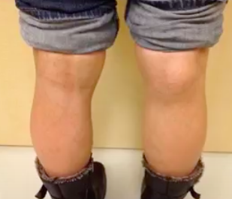
  - Clínica:
    - Aumento de volumen en la fosa poplítea
    - Si se rompe: dolor en fosa, aumento de volumen y edema
  - Tratamiento: 1ºL observación.
    - Si es gigante: punción
    - Si está roto: analgesia
  - DD: TVP → antecedente de Triada de Virchow
- Tendón de Aquiles
  - Causa: degenerativa (en adultos)
  - Clínica:
    - Dolor súbito, muy intenso supracalcáneo
    - “Signo del piedrazo”: paciente va corriendo y dolor intenso, cree que le pegaron/llegó un piedrazo.
    - Maniobra de Thompson (+): al comprimir gastrocnemios no ocurre flexión plantar.
  - Diagnóstico: clínico, se complementa estudio con ecografía/RM para planificar cirugía
  - Tratamiento: cirugía

TUMORES ÓSEOS
- Generalidades
  - Clínica:
    - Asintomático
    - Benignos y malignos: dolor y fractura en hueso patológico
  - Diagnóstico: radiografía → diferencia tumor benigno de maligno.
Benigno | Maligno
Respeta cortical | Disrupción de la cortical
Respeta partes blandas | Invasión de partes blandas
Homogéneo | Heterogéneo
Bien delimitado | Mal delimitado
Sin reacción perióstica o reacción simple | Reacción perióstica compleja: en sol naciente o en tela de cebolla
  - Diferenciación: localización de tumor, edad del paciente, aspecto del tumor
- BENIGNOS
  - Osteocondroma
- Edad: jóvenes
- Clínica: asintomático o se palpa aumento de volumen óseo
- Radiografía: lesión ósea polipoidea (“se le sale cachito”)
- Tratamiento: observar → benigno
  - Osteoma osteoide
- Edad: jóvenes
- Clínica: asintomático o dolor nocturno (que responde a AINES)
- Radiografía:
  - Aspecto benigno
  - Lesión redonda radiolúcida rodeada de halo radiopaco
  - Localización en zona cortical
- Tratamiento: 1ºL Observar, AINES
    - 2ºL Cirugía: si duele o asocia a fractura
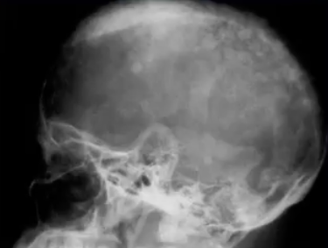
  - Enfermedad de Paget
- Causa: lesión pseudotumoral de origen genético.
- Clínica: asintomático, puede venir con dolor o fractura hueso patológico.
- Lab: ↑FA (alteración en pruebas hepáticas)
- Radiografía: lesiones en sal y pimienta (zonas radiopacas y radiolúcidas).

- Tratamiento: depende de clínica
  - Asintomática: observar
  - Sintomática (dolor/fractura): bifosfonatos
- DD: mieloma múltiple → lesiones líticas “solo” radiolúcidas
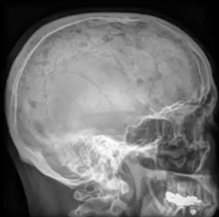
- MALIGNOS
  - Osteosarcoma
- Edad: 2 grupos etarios → adolescentes y adultos mayores
- Clínica:
  - Fractura en hueso patológico, aumento de volumen
- Radiografía: aspecto maligno, localización en extremos de huesos: metafisaria o epífisis
- Tratamiento: cirugía, RT, QT
  - Tumor de células gigantes → localmente agresivo pero no da metástasis (comportamiento benigno)
- Edad: Hombres entre 40-50 años
- Clínica: aumento de volumen alrededor de la rodilla
- Radiografía: aspecto maligno, localización en huesos alrededor de rodilla (fémur distal y tibia proximal)
- Tratamiento: cirugía (no requiere QRT pq no da MT)
  - Sarcoma de Ewing (letal, diagnóstico precoz)
- Edad: niños y adolescentes
- Radiografía: aspecto maligno, localización principalmente diáfisis (también en pelvis o metáfisis)
- Tratamiento: 1º QT (achicar) → 2º cirugía → 3º eventualmente RT (si no se puede sacar entero)
- Biopsia: células pequeñas, redondas y azules (simula un linfoma)

Tabla resumen
Patología | Clínica | Radiografía | Manejo | Imagen
Osteocondroma | Jóvenes  Asintomático o aumento de volumen óseo | Lesión ósea polipoidea | Observar | 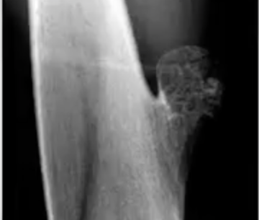
Osteoma osteoide | Jóvenes  Asintomático, dolor nocturno que responde a AINEs. | Radiolúcida, con halo radiopaco  En zona cortical | 1ºL Observar, AINEs si dolor  2ºL Cirugía: dolor intenso o fractura | 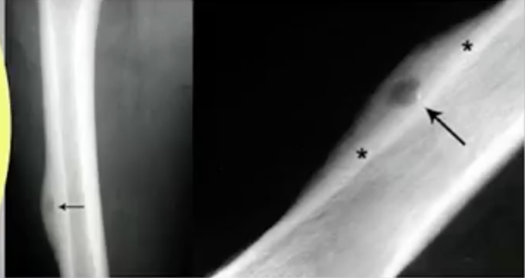
Enfermedad de Paget | Asintomático, dolor, fractura hueso patológico  ↑FA | Lesiones en sal y pimienta: parches radiolúcidos y radiopacos | Asintomático: observar  Sintomático (dolor, fractura): bifosfonatos | 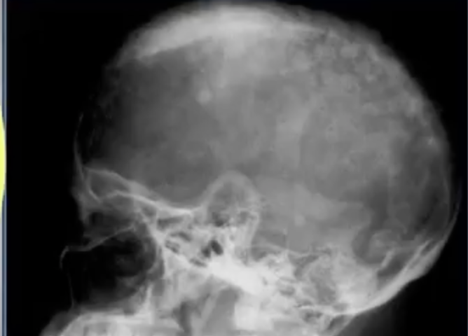
Osteosarcoma | Adolescentes y adultos mayores  Aumento de volumen | Aspecto maligno, en metáfisis (extremos) | Cirugía + QRT | 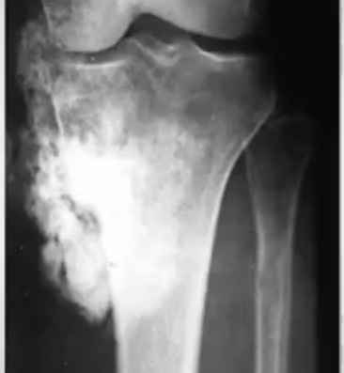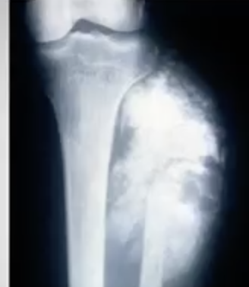
Tumor de células gigantes | Hombres 40-50 años  Localmente agresivo, pero no da metástasis.  Aumento de volumen alrededor de la rodilla. | Aspecto maligno  En fémur distal y tibia proximal (cerca de rodilla) | Cirugía | 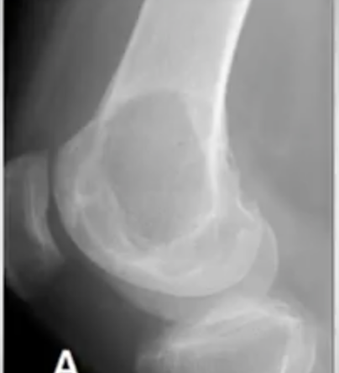
Sarcoma de Ewing | Niños y adolescentes  Muy maligno y agresivo | Aspecto maligno, en diáfisis (al medio) | 1) QMT (↓tamaño)  2) Cirugía  3) ± RT (si no se saco entero) | 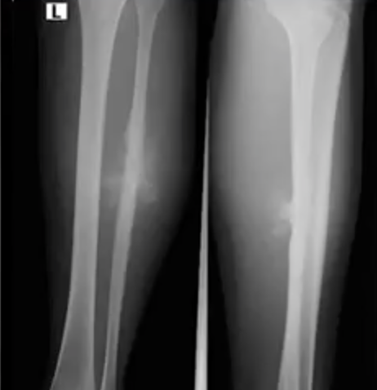

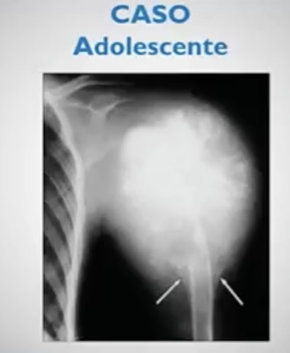 | 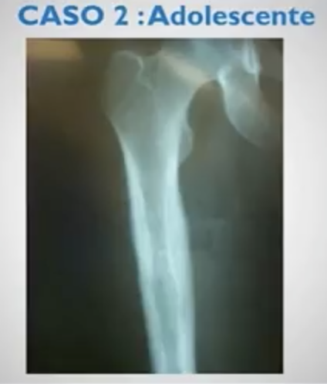 | 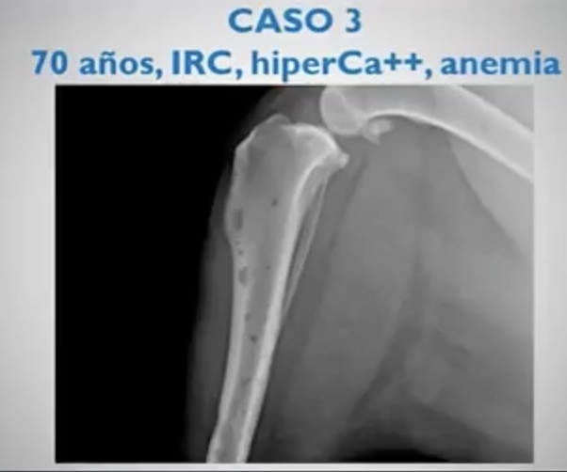
Adolescente, metáfisis: osteosarcoma | Adolescente, diáfisis aspecto engrosado: sarcoma de Ewing | Adulto mayo, CRAB, lesiones líticas: MM

TRAUMATOLOGÍA INFANTIL (clase de traumatología)
- Displasia de caderas .- luxación congénita de la cadera
  - Clínica: asintomático + signo de Ortolani (reducir cadera luxada) y Barlow (luxar la cadera)
  - Riesgo: artrosis, dolor, claudicación
  - FR: mujer, podálica, OHA, gemelar, AF de DDC, alt. neurológicas (≈artrogriposis)
  - Screening:
    - GS: ecografía de caderas → desde el nacimiento - 3 meses (si sintomático)
    - Rx AP de pelvis → 3 meses en Chile
      - Línea horizontal que une acetábulos
      - Línea de Perkins: borde del acetábulo externo
      - Núcleo de osificación de la cabeza femoral
        - Normal: cuadrante inferior interno
        - Anormal: desplazamiento lateral y superior
      - Archos de Shenton: arco entre el fémur y espacio obturador
        - Normal: continuo
        - Anormal: discontinuo
      - Ángulo acetabular:
        - >30º: sospechoso
        - >36º: dg de DDC
  - Dg: imagen (a <edad >éxito)
  - Tto:
    - 1ºL correas de Pavlik (siempre <9-10m)
    - 2ºL refractario (9-10 meses) → Yeso con yugo (pelvipedio)
    - 3ºL qx → DDC severa en >1½
- Escoliosis
  - Clínica: desviación de la espalda
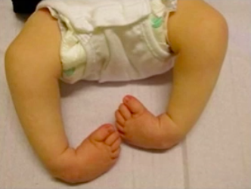
  - Dg: clínico → test de Adams: giba costal
  - Estudio: Rx de columna (ver grados de desviación)
  - DD: pseudo escoliosis (“postural”, no tiene giba costal)
  - Tto: depende de desviación
    - <30º: ejercicios de KNT
    - >30º: corsé
    - >50º: qx
- Pie bot - pie zambo
  - Clínica: (4) desviaciones del pie → varo, equino (hacia abajo), cavo (demarca el arco plantar), aducto (hacia adentro)
  - Dg: clínico + complementar con Rx (dg a <edad → >éxito)
  - Tto: ortopédico (antes era qx) → yesos de Ponseti (varios yesos en ≠ momentos)
    - Adultos: cirugía
- Pie plano
  - Clínica: no hay arco plantar
    - Flexible → se forma el arco plantar al: levanta el pie, hiperextender el 1º ortejo, extender todos los ortejos
    - Rígido → no se forma arco plantar
  - Dg: clínico → diferenciar pie plano rígido (patológico) de pie plano flexible (fisiológico)
  - Tto:
    - Flexible → observar ± plantillas si dolor
    - Rígido → derivar a TMT (evaluar plantillas vs. necesidad de qx)
- Sinovitis transitoria
  - Clínica:
    - Edad: 2-4 años
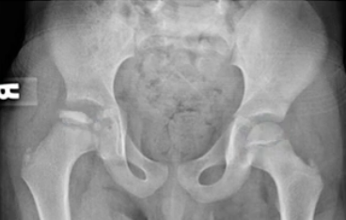
    - Antecedente de IRA viral
    - 1º dolor en la cadera (en la “ingle) > dolor en la rodilla
    - Claudicación de la marcha
    - Buen estado general
  - Dg: clínico ± complementado con Rx (normal) ± artrocentesis (normal)
  - Tto: sintomático
  - DD: Perthes, epifisiolisis, AS (inflamación, fiebre)
- Enfermedad de Perthes
  - Def: NAV de la cabeza femoral
  - Clínica:
    - Edad: 5-10 años
    - Dolor en la cadera (en la “ingle)
    - Claudicación de la marcha
    - Ant. talla baja o mucha AF
  - Dg: radiografía AP de pelvis→ aplanamiento y aumento de densidad de la cabeza femoral
  - Tto: reposo absoluto + seguimiento → qx si está necrosado (prótesis de cadera)
- Epifisiolisis de la cabeza femoral
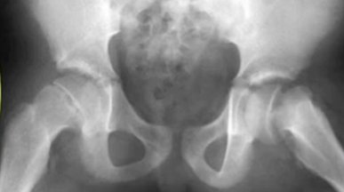
  - Def: deslizamiento de la epífisis femoral
  - Clínica:
    - Edad: 12-15 años (adolescente)
    - 1º dolor en la cadera (en la “ingle) > dolor en la rodilla
    - Claudicación de la marcha
    - Ant. de obesidad y mucha AF
  - Dg: radiografía AP de pelvis → epífisis separada, signo del helado caído
  - Tto: quirúrgico → reposicionar epífisis y fijar con OTS

Patología | Clínica | Diagnóstico | Manejo | Imagen
Displasia de caderas | Paciente asintomático, o alteración al EF (Ortolani o Barlow)  Riesgo de artrosis a largo plazo  FR: podálica, ant fam 1er grado, OHA, otra alt EF, alt neuro | Screening: Eco caderas (6 sem)  Rx caderas (3 meses) → línea de Hilgenreiner, Perkins, arco Shenton, angúlo acetabular >36 confirma | Correas de Pavlik  Yeso con yugo  Cirugía | 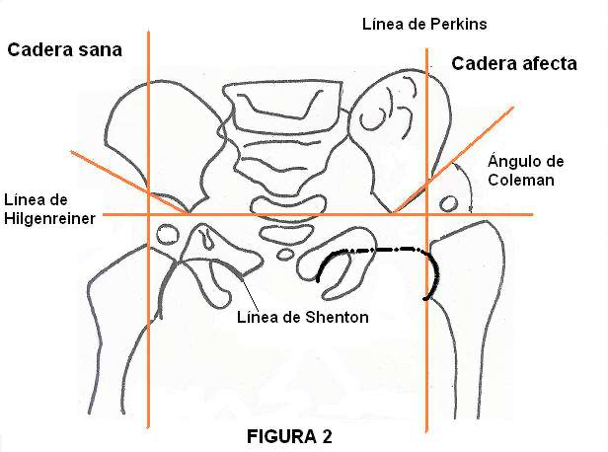
Escoliosis | Desviación de columna | Clínico → test de Adams  Rx → grado de escoliosis | <30 → KNT  30-50 → corset  >50 → cirugía
Pie plano | Asintomático, se evalúa al EF | Clínico, dif flexible y rígido | Asintomático → nada  Sintomático → plantillas  Rígido → TMT infantil
Pie bot | Pie torcido → varo, equino, aducto, cavo | Clínico, se complementa con rx | Yesos de Ponseti (niños)  Cirugía (adultos) | 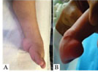
Sinovitis transitoria | Niño 2-4 años  Dolor de cadera  Claudicación de la marcha  BEG, IRA reciente | Clínico + radiografía normal +/- artrocentesis normal | Reposo, PCR y AINEs
Enfermedad de Perthes | Necrosis avascular de cadera.  Niño 5-10 años  Claudicación de la marcha  Dolor cadera  Talla baja, act. física | Rx AP pelvis → cabeza femoral plana y densa | Reposo → ortopedia → cirugía | 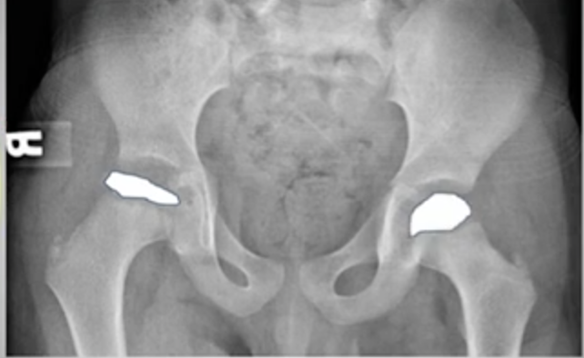
Epifisiolisis | Separación cabeza femoral, se desplaza hacia posterior y medial  Niño 12-14 años  Claudicación de la marcha  OBESIDAD o act. física | Rx AP pelvis → signo helado caído | Cirugía SIEMPRE | 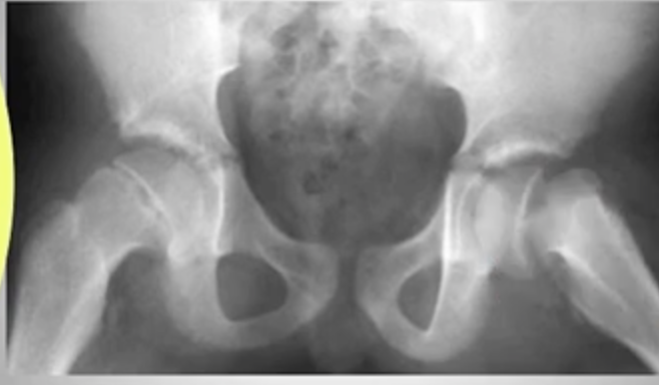

INFECCIÓN DE PIEL Y PARTES BLANDAS (pregunta segura)
- Generalidades
  - Causa: gram positivos → SA y SGA
  - Dg: clínico
  - Tto: ATB por 10 días
 | Leve (VO) | Grave (EV) | Alergia | Resistencia
S. aureus  *ATB cubren (=) SGA | Cloxacilina  Flucloxacilina  Cefadroxilo  Amoxi-Clav | Cloxacilina  Cefazolina  Muy grave (+) clindamicina | Clindamicina | Vancomicina
S. pyogenes | Amoxicilina  Ampicilina  Penicilina BZT | Penicilina G  Ampicilina  Muy grave (+) clindamicina | Macrólidos (A)  Clindamicina | NO hay resistencia

- Erisipela
  - Clínica (grave): placa eritematosa de bordes nítidos, linfangitis, fiebre
  - Causa: S pyogenes
  - Dg: clínico, en caso de duda dg (F.N.) se puede complementar con RMN/ecografía
  - Tto: Penicilina G EV
  - DD: F.N. → hiperalgesia o bulas hemorrágicas (RMN/Eco → Qx)
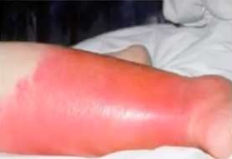
- Celulitis
  - Causa: SA > S pyogenes
  - Clínica: placa eritematosa con bordes difusos, fiebre, dolor
  - Dg: clínico
  - Tto: cloxacilina o cefazolina EV
      - 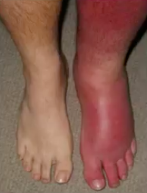
- Fascitis necrotizante
  - Causa: S pyogenes
    - *Pie DM2 y gangrena de Fournier (perianal): polimicrobiano
  - Clínica: placa eritematoviolácea, hiperalgesia, con zonas de necrosis, bulas hemorrágicas
  - Dg: clínico, complementar con RM o ecografía de partes blandas
  - Tto: PNC G EV + clindamicina + debridación quirúrgica SOS
      - 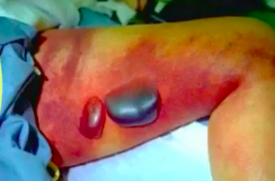
- Shock tóxico
  - Causa: SA y S pyogenes productores de exotoxina
  - Clínica: shock séptico (hipotensión, taquicardia, fiebre) + no responde a volumen (vasodilatador)
    - Eritrodermia: Shock tóxico estreptocócico
  - Dg: clínico
  - Tto: cloxacilina (SA) ó penicilina (SGA) + clindamicina + SF + DVA
- Sd piel escaldada
  - Causa: SA productor de toxina exfoliativa
  - Clínica: eritema periocular → pliegues → vesículas y bulas en las zonas eritematosas que se rompen, Nikolsky positivo
  - Dg: clínico
  - Tto: cloxacilina + clindamicina (↓liberación de toxinas) + SF (hidratación) + curación de heridas
      - 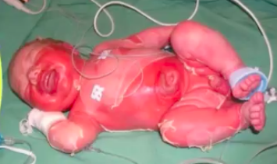
- Impétigo vulgar
  - Causa: SP y SA
  - Clínica: costras melicéricas peribucales y perinasales (no deja cicatriz al ser epidérmico)
  - Dg: clínico
  - Tto:
    - VO: cloxacilina, flucloxacilina o cefadroxilo
    - Tópico: mupirocina o Furazolidona
      - 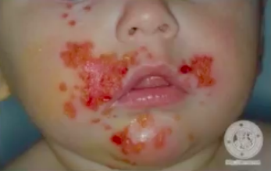
- Impétigo buloso
  - Causa: SA productor de toxina exfoliativa
  - Clínica: impétigo con lesiones peribucales y perinasales + bulas/ampollas que se rompen fácilmente
  - Dg: clínico
  - Tto:
    - VO: cloxacilina, flucloxacilina o cefadroxilo
    - Tópico: mupirocina o Furazolidona
      - 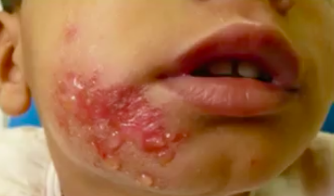
- Infecciones del folículo piloso
  - Foliculitis
    - Causa: SA
      - *Si antecedente de piscina/sauna: pseudomona aeruginosa
    - Clínica: pústulas en relación al folículo piloso, post afeitado/depilación “psicosis de la barba”
    - Dg: clínico
    - Tto: cloxacilina, flucloxacilina o cefadroxilo vs. observación
      - *Si antecedente de piscina/sauna: ciprofloxacino VO
      - 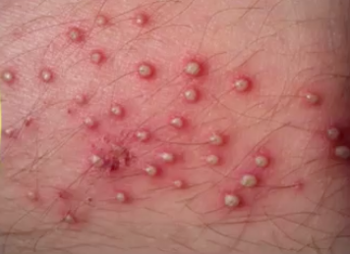
  - Furúnculo
    - Causa: SA
    - Clínica: foliculitis más grande, puede abscedarse
    - Dg: clínico
    - Tto: cloxacilina, flucloxacilina o cefadroxilo vs. observación vs. drenaje qx si absceso
      - 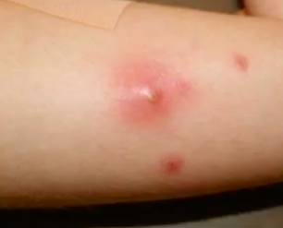
  - Ántrax estafilocócico
    - Causa: SA
    - Clínica: masa inflamatoria con unión de forúnculos en un gran absceso
    - Dg: clínico
    - Tto: cloxacilina o cefazolina EV + drenaje qx
      - 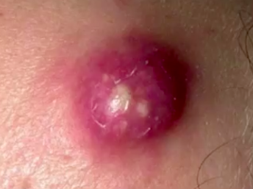

ARTROSIS Y MONOARTRITIS AGUDA
- Artrosis
  - Def: enfermedad degenerativa que destruye cartçilago articular
  - Etiología:
    - Primaria (+F): genética-degenerativa
    - Secundario: luxación crónica, fc intraarticular, AR, AS
  - Clínica: dolor que evoluciona a anquilosis (rigidez) ± dolor no inflamatorio
  - Dg: clínico-radiográfico
    - Disminución del espacio articular (no hay cartílago, es el más frecuente)
    - Osteofitos (cachitos del hueso)
    - Esclerosis subcondral (hueso más radiopaco - blanco)
    - Geodas subcondrales
    - Quiste subcondrales
  - Tratamiento: tiene orden, el objetivo es el manejo del dolor
    - 1ºL: paracetamol 1g c/8h + actividad física (fortalecimiento del cuadriceps → para artrosis de rodilla > cadera)
    - 2ºL: AINES → iCOX1 (+) omeprazol ó iCOX2 (solos) *saltar 2ºL si tiene ERC o ax de UGD (pregunta clásica)
    - 3ºL: opioides → tramadol
    - 4ºL: corticoides intraarticular
    - 5ºL: qx tmt → prótesis articular o artrodesis en falanges
- Monoartritis aguda
  - Clínica: inflamación de (1) articulación con aumento de volumen, dolor, eritema, derrame (signos inflamatorios)
  - Estudio: punción articular
 | NO inflamatorio | Inflamatorio
Células | <1000 cel/mm3 | >1000 cel/mm3
Característica | Transparente, filante (“clara de huevo”) | Turbio, menos filancia (“café con leche, menos viscoso”)
Diagnóstico | Artrosis | Artritis por cristales |  | Artritis séptica | A. Reumatoide
Diagnóstico | Artrosis | Condrocalcinosis | Gota | Bacterias:  -CG(+) → SA  *Cloxacilina, cefazolina EV  -CG(-) → gonococo  *Ceftriaxona EV | No es una monoartritis
Diagnóstico | Artrosis | Elongación (+), cristales de pirofosfato de Ca | Elongación (-) |  | No es una monoartritis
  - Artritis por cristales
    - Gota: monoartritis aguda recidivante
      - Articulación: clásica es 1º MTF (“podagra”)
      - Estudio: siempre se punciona; la excepción es la podagra si no tiene clínica de AS
    - Condrocalcinosis: monoartritis aguda recidivante
      - Articulación: clásica es rodilla
      - Estudio: punción articular
    - Tratamiento:
      - Agudo: AINES EV ± colchicina (tiene muchos EA GI: diarrea)
        - NO iniciar ni suspender alopurinol si ya lo estaba usando
      - Prevención
        - Condrocalcinosis: no tiene.
        - Gota:
          - NO farmacológico: dieta (baja en mariscos, carne y OH: ↑AU) y baja de peso
          - Farmacológico:
            - Indicación: >2 crisis en 1 año
            - Uricosúricos
              - Probenecid: cix si urolitiasis por AU
            - Inhibidores de la xantin oxidasa
              - Alopurinol: 100-800 mg/día (dosis clásica 100 mg c/8h)
                - Dosis para que AU normal: <6 mujeres y <7 hombres
              - Buxostat ($)
TEMAS VARIOS
- Lumbago → “dolor lumbar”
  - Etiología:
    - 1º Lumbago mecánico: 2º a debilidad de mm lumbar con posición/movimiento vicioso que genera irritación de las estructuras (articulares, nerv, mm)
      - Clínica: aumenta con movimiento, disminuye con reposo, recidivante
        - Signos de alarma:
          - Fractura: ax de osteoporosis, uso de corticoides, AM, caída o trauma
          - Cáncer: ax de cáncer o baja de peso, sx B
          - Clínica de EAA: lumbago inflamatorio ↑reposo, ↓AF - entesitis, uveitis, rigidez matinal
          - Infección: fiebre (espondilodiscitis (infección del disco intervertebral): fiebre + lumbociática - dolor irradiado a EEII
          - SN: ↓fuerza -paresia, ↓sensorial - hipoestesia, ↓ROT (*irradiación del dolor no es signo de alarma)
          - Prolongado (>6 semanas o >2 semanas progresivo)
      - Dg: clínico, si signos de alarma tiene ix de RM lumbar
      - Manejo: reposo relativo + AINEs ± KNT en diferido (fortalecer mm de la espalda y abdomen)
    - Lumbociática
      - Clínica: dolor que se irradia a EEII
      - Dg: clínico, si si signos de alarma tiene ix de RM lumbar y ST *compromiso neurológico tiene ix de RM lumbar
      - Manejo (= lumbago): reposo relativo + AINEs ± KNT en diferido
        - Indicación de qx: hernia del núcleo pulposo en RM (+)
          - Refractario a tto médico
          - Sx neurológicos → cauda equina
- Cervicalgia - dorsalgia - cervicobraquialgia (dolor irradiado del cuello a la EESS)
  - Tratamiento (=) lumbago
- Hombro doloroso (HD)
  - Manguito rotador
    - Clínica: dolor ↑ con movimiento repetitivos, más intenso en la noche, dolor a la abducción y extensión del hombro contra resistencia
    - Estudio: ecografía (objetiva la inflamación, se usa siempre en HD)
      - La RM no es necesaria
    - Dg: clínico
    - Tratamiento: reposo + AINEs + KNT
      - Por lo general no se opera, hay excepciones si falla a tratamiento o muy severo
  - Capsulitis adhesiva / hombro congelado
    - Clínica: “el hombro no se mueve en ninguna de las (2) fases”
      - Fase dolorosa/inflamatoria: dolor impide la movilidad activa y pasiva
      - Fase anquilosis: progresivamente hay anquilosis (rigidez) y ↓ el dolor
    - Estudio: ecografía
    - Dg: clínico
    - Tratamiento:
      - Fase dolorosa: corticoides
      - Fase anquilosante: KNT y si refractario qx
- Codo doloroso → entesitis
  - Epicondilitis (lateral) / codo tenista
    - Clínica: dolor en la inserción de los extensores del AB
    - Tratamiento: reposo + AINES + KNT + epicondilera
  - Epitrocleitis (medial) / codo de golfista
    - Clínica: dolor en la inserción de los flexores del AB
    - Tratamiento: reposo + AINES + KNT + epicondilera
- Tendinitis
  - Clínica: dolor a la palpación y estiramiento del tendón
  - Etiología: movimientos repetitivos
  - Estudio: no (si te obligan a pedir es ecografía)
  - Manejo: reposo relativo + AINEs + KNT
  - Diferenciar según “dónde duele”
    - Bajo la rodilla
      - Tendinitis de pata de ganso → infero-medial de la rodilla, ≈trekking
      - Rotuliana → medio, tuberosidad tibial, ≈osgood schlatter (adolescentes)
      - Fascia lata - sd de la banda ilio-tibial → infero-lateral, ≈trotar
    - Muñeca:
      - T. Quervain → lateral de la muñeca, en extensor corto del pulgar y abductor largo del pulgar
    - Brazo:
      - T. tricipital → sobre el olécranon
      - T. bicipital → zona proximal del brazo, inserción del proximal de (1) de las cabezas del bicep
- Bursitis → inflamación de la bursa (fuera de la articulación, “sobre ella”)
  - Clínica: dolor + eritema + aumento de volumen
    - Bursitis del olécranon → en el olécranon
    - Pertrocantérica → trocánter mayor
    - Rotuliana → rodilla, diferenciar de tendinitis rotuliana (sin inflamación) y AS (inflamación x fuera de la art.)
  - Manejo: AINEs + calor/frío local ± corticoides si graves
- Fibromialgia
  - Clínico:
    - Dolor a la compresión de puntos gatillos (masas musculares: cervical alto, cervical bajo, trapecio, supraespinoso, infraclavicular (pectoral), cara lateral de los codo, cara medial de las rodillas, trocánter mayor, gluteos)
    - Astenia
    - ± otros tr. somatomorfos (SII)
  - DD:
    - Polimialgia reumática: ↑VHS y ↑CK
    - Polimiositis: ↑CK
  - Dg: clínico
  - Manejo: ejercicios de elongación + moduladores del dolor (pregabalina, gabapentina, ATC (amitriptilina))

